Digitālās rindas rinda (Fast-food/kafejnīca) prototips

Apraksts:
Programmas mērķis ir izstrādāt sistēmu, kas palīdzēs uzņēmējiem izstrādāt modernāku veidu ar kura palīdzību klienti varēs vienkāršākā un ērtākā veidā veikt savu pasūtījumu caur displeju un sagaidīt savu pasūtījuma numuru rindas kārtībā un saņemt to. Mūsdienās daudzi cilvēki stāv rindā gaidot savu pasūtījumu, bet citi iespraucas priekšā, līdz ar to palielinās ilgums, līdz būs viņa kārta veikt pasūtījumu. Citi ir nepacietīgi un aiziet prom, jo domā, ka par viņa pasūtījumu aizmirsa, lai gan tas ieilgās gatavošanas procesā. Darbinieku laika tērēšana uz jautājumu atbildēšanu kavē gatavošanas procesu. Izveidotā lietotne ļauj veikt savu izvēlēto pasūtījumu, saņemt tā numuru un gaidīt līdz pasūtījums būs gatavs. Ir iespējams arī noskanēt qr kodu, kas dotu lojalitātes programmas punktus, vai ar jau iepriekšēja pasūtījuma sagatavošanu (caur mobilo aplikāciju) veikt qr koda skenēšanu un gaidīt līdz pasūtījums būs gatavs. Neatkarīgi, vai pasūtīsi pie kases, vai no displeja, visa sistēma ies rindas kārtībā. Sistēma atvieglos darbiniekus, ļaujot tiem darīt savu darbu un atbildēt uz jautājumiem neskaidrības gadījumos, kā arī veikt vieglākus pasūtījumus ar tiem, kuri pasūta pie kases.

Darba mērķis:
Darba mērķis ir izstrādāt digitālo pasūtījuma displeja programmu, kas nodrošinās ērtāku pasūtījuma veikšanu, parādīs saņemto rindas kārtas numuru pēc pasūtījuma veikšanas, un saņemt savu sūtījumu. Ir iespēja arī ar iepriekšēju pasūtījuma sagatavošanu (caur mobilo aplikāciju), noskanēt tās qr kodu un veikt pasūtījumu, gaidot savu kārta numuru. Sistēma būs pieejama arī ārpus kafejnīcas gaitenī, lai varētu redzēt rindas garumu, līdz ar to varēs veikt izvēli, vai nākt pie mums, vai uz bufeti. Sistēma piedāvās ērtu, viegli saprotamu interfeisu.

Darba uzdevumi:
- Izveidot programmu, kas nodrošinās ērtu pasūtījuma veikšanu uz displeja.
- Izstrādāt lietotājam draudzīgu un pārskatāmu interfeisu ar pielāgojamām funkcijām.
- Nodrošināt iespēju klientam noskanēt kodu, lai varētu samaksāt par sūtījumu un parādīt uz displeja kārta numuru, kad viņa pasūtījums ir gatavs.
- Nodrošināt klientam veikt pasūtījumus caur displeju un pēc tam samaksājot par to saņemt kārtas numuru.
- Nodrošināt rindas kārtības skaitu norādi uz ekrāna gaitenī ārpus kafejnīcas.
- Testēt sistēmu un nodrošināt tās pielāgojamību mobilajām ierīcēm un datoriem.

Uzdevuma nostādne

Ievads
Programma ir veltīta priekš digitālās rindas fast-food/kafejnīcām. Šāda tipa programmas izstrāde ir paredzēta maziem vai lieliem kafejnīcas vai fast-food uzņēmumiem un privātpersonām, kuriem nepieciešams ātrākā un ērtāka veidā apkalpot klientus. Programmas mērķis ir palīdzēt maziem un lieliem uzņēmumiem un privātpersonām uzlabot to veikšanas plūsmu, lai ērtāk varētu pieņemt pasūtījumus pie digitālā displeja un ātrāk tos izgatavot. Šis atvieglos darbinieka darbu atbildot uz mazāk jautājumiem un vairāk koncentrēties uz pasūtījuma veikšanu. Klientiem būs ērtāk un ātrāk veikt pasūtījumus pie displeja, nekā iet pie kases pasūtīt, kaut tas nebūs aizliegts.

Līdzīgu produktu analīze
Lai varētu izstrādāt efektīvu un līdzīgu programmas risinājumu, tika veikta tirgus izpēte ar pieejamajiem produktiem un to analīze. Tika izvēlēti trīs populārākie restorāni – McDonalds, Hebusrger un Burger King, kuri tiek plaši izmantoti priekš pašapkalpošanās kioskus un digitālos pasūtījumu displejus.

McDonald's
McDonald’s piedāvā modernu pašapkalpošanās sistēmu, kur klienti var veikt pasūtījumus caur displeju. Sistēma automātiski piešķir pasūtījuma numuru, un klienti var sekot līdzi pasūtījuma statusam uz lieliem displejiem (“gatavo” vai “gatavs”). Tomēr šī sistēmas izstrādāta lielām ķēdēm un var būt sarežģīti un dārgi pielāgot nelielām kafejnīcām vai uzņēmumiem.

Hesburger
Hesburger piedāvā līdzīgu pieeju, izmantojot digitālos kioskus un numuru sistēmu. Klienti var veikt pasūtījumus gan kioskos, gan mobilajā lietotnē, saņemot numuru, kas tiek attēlots uz ekrāna, kad pasūtījums ir gatavs. Tomēr sistēma ir cieši integrēta ar uzņēmuma iekšējo infrastruktūru un nav brīvi pieejama vai viegli ieviešama mazā uzņēmumā.

Burger King
Burger King izmanto pašapkalpošanās kioskus, kas ļauj klientiem personalizēt pasūtījumus un saņemt numuru. Pasūtījuma statuss tiek attēlots uz ekrāniem, kas palīdz samazināt rindas un uzlabo apkalpošanas ātrumu. Taču arī šeit sistēma ir orientēta uz lieliem restorānu tīkliem un prasa ievērojamus resursus ieviešanai un uzturēšanai.

Projekta nepieciešamība un nozīmīgums
Pamatojoties uz veiktajiem līdzīgo risinājumu analīzes rezultātiem, secināts, ka esošie risinājumi, piemēram, McDonald's un Burger King, ir ļoti efektīvi klientu plūsmas organizēšanā un pasūtījumu apstrādē, taču tie galvenokārt ir paredzēti lieliem uzņēmumiem un tiem trūkst elastības pielāgošanai nelielas kafejnīcas vajadzībām. Savukārt Hesburger piedāvā līdzīgu funkcionalitāti, taču arī šis risinājums ir cieši saistīts ar konkrēta uzņēmuma infrastruktūru.
Izstrādājamais risinājums būs nozīmīgs, jo tas nodrošinās vienkāršu un pielāgojamu sistēmu, kas ļaus klientiem veikt pasūtījumus, saņemt numuru un sekot līdzi pasūtījuma statusam reāllaikā. Šāda pieeja palīdzēs uzlabot darba plūsmas organizēšanu, samazināt rindas un darbinieku noslodzi, kā arī paaugstināt klientu apmierinātību, nodrošinot efektīvāku un pārskatāmāku apkalpošanas procesu.

Prasības
Lai nodrošinātu kvalitatīvu un efektīvu sistēmas darbību, displejam kafejnīcās un fast-food vietās jāatbilst šādām prasībām:
- Nodrošināts viegls un saprotams lietotāja interfeiss uz displeja.
- Nodrošināt qr koda skenēšanas opciju, lai var noskanēt jau iepriekš pasūtīto ēdienu.
- Produkta izvēle, to daudzuma, lieluma un pievienošanu grozam.
- Droša pasūtījuma veikšana: nodrošināt drošu pasūtījuma veikšanu ar karti, vai caur telefonu ar Tap to pay funkciju.
- Pēc pasūtījuma veikšanas, nodrošināt pasūtījuma numura saņemšanu, lai klients redz, kāds ir viņa numurs.
- Sistēmas displeja produkta atjaunināšanu: nodrošināt, kā admin atjaunot produkta cenas, pievienot jaunus produktus un speciālās atlaides.

Programmas prasības
Nefunkcionālās prasības
Kopīgās nefunkcionālās prasības visiem programmas logiem:
Visu programmas logu izskats ir līdzīgs visās sistēmas daļās (skat. 1.1.1 attēlu);
Programmas logu izmēri: pielāgoti lietotāja ierīces ekrāna izmēriem;
Fona krāsa: balta (white, hex code: #FFFFFF);
Teksta fonta nosaukums: “Inter”;
Fonta krāsa: melna (black, hex code: #000000);
Programmas izkārtojums: centrēts, pārskatāms un viegli saprotams lietotājiem;
Pogas un ievadlauki: pietiekami lieli, lai tos varētu lietot uz skārienekrāna;
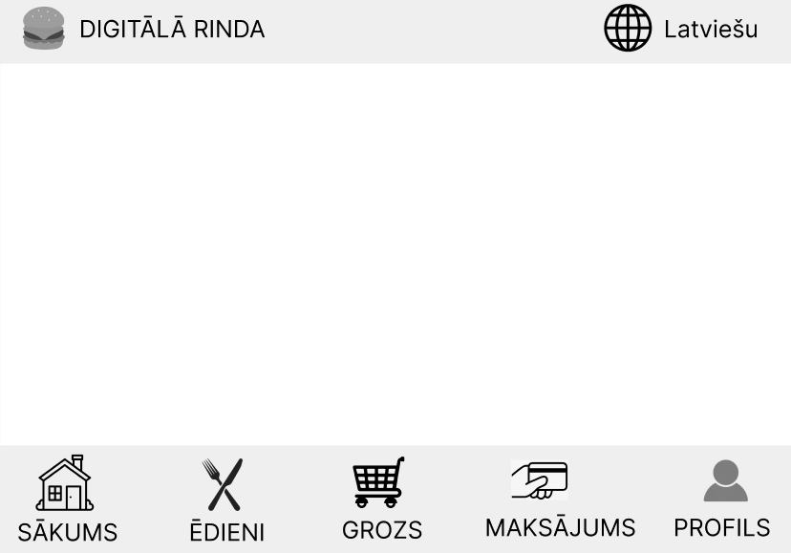
    - attēls programmas galvenā “Sākums” loga izskats
Programmas sākuma ekrāna izskats
Programmas sākuma ekrānā atrodas (skat. 1.1.2 attēlu);
- Programmas nosaukums;
- Poga “Veikt pasūtījumu”;
- Poga “Skenēt QR kodu”;
- Informatīvs teksts par pasūtīšanas kārtību;
Sākuma ekrāna fons: balts (white, hex code: #FFFFFF);
Pogas “Veikt pasūtījumu” krāsa: oranža (orange, hex code: #FFA500);
Poga “Skenēt QR kodu” krāsa: zaļa (green, hex code: #008000);
Pogu teksts: centrēts;
Pogu teksta fonts: “Inter”;
Pogu izmērs: piemērots skārienekrāniem;
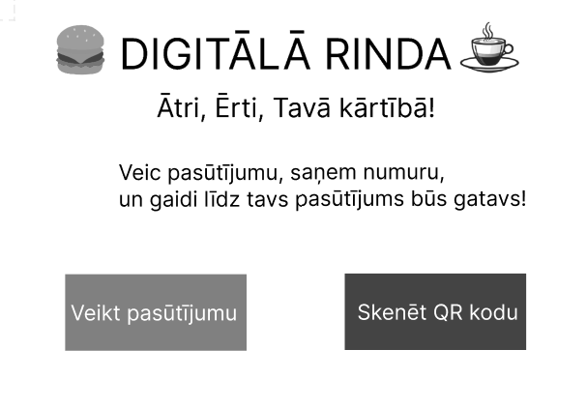
1.1.2 attēls programmas sākuma ekrāna izskats
Produkta izvēles loga izskats
Programmas izvēles logā attēlo pieejamos ēdienus, dzērienus, uzskodas (skat. 1.1.3 attēlu);
Izvēles logā katram produktam ir savs:
- Produkta attēls;
- Produkta cena;
- Produkta nosaukums;
- Poga “Pievienot grozam”;
Produktu kartītes fonts: balts (white, hex code: #FFFFFF);
Kartītes stūri: nedaudz noapaļoti;
Produkta attēla izmērs: pielāgots kartītei;
Cena: pielāgota, lai parādas zem produkta nosaukuma;
Teksta fonts: “Inter”;
Teksta krāsa: melna (black, hex code: #000000);
Poga: “Pievienot grozam” atrodas kartītes apakšā;
Pogas krāsa: oranža (orange, hex code: #FFA500);
Pogas izvēles sadaļas atrodas virs produkta (“Visi”, “Burgeri”, “Uzskodas”, “Dzērieni”, “Deserti”);
Pogas krāsas: oranža (orange, hex code: #FFA500);
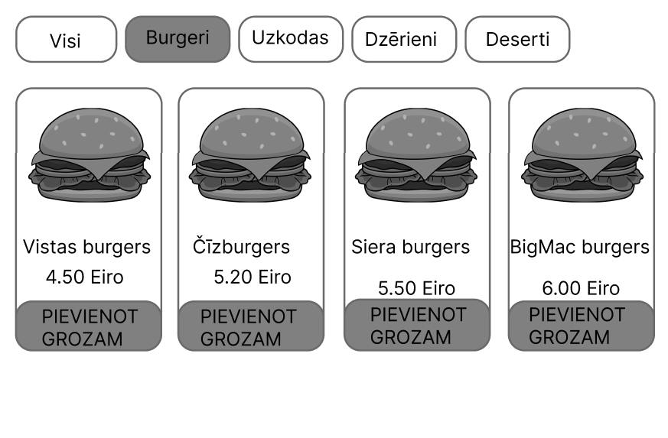
1.1.3 attēls programmas produkta izvēles loga izskats
Groza loga izskats:
Groza logā lietotājs redz izvēlētos produktus, kurus pats izvēlējās (skat. 1.1.4 attēlu);
Groza logā atrodas:
- Izvēlēto produktu saraksts;
- Produkta daudzums;
- Kopējā cena;
- Poga “Turpināt maksāt”;
- Poga “Atgriezties”;
Groza fons: balts (white, hex code: #FFFFFF);
Produkta saraksts: izvietots kolonnā;
Kopējā cena: redzama loga apakšdaļā virs “Turpināt maksāt” pogas;
Maksājuma poga: zaļā krāsā (green, hex code:#008000);
Atgriezties poga: balts (white, hex code: #FFFFFF);
Teksta fonts: “Inter”;
Teksta krāsa: melna (black, hex code: #000000);
Pogas stūri: noapaļoti;
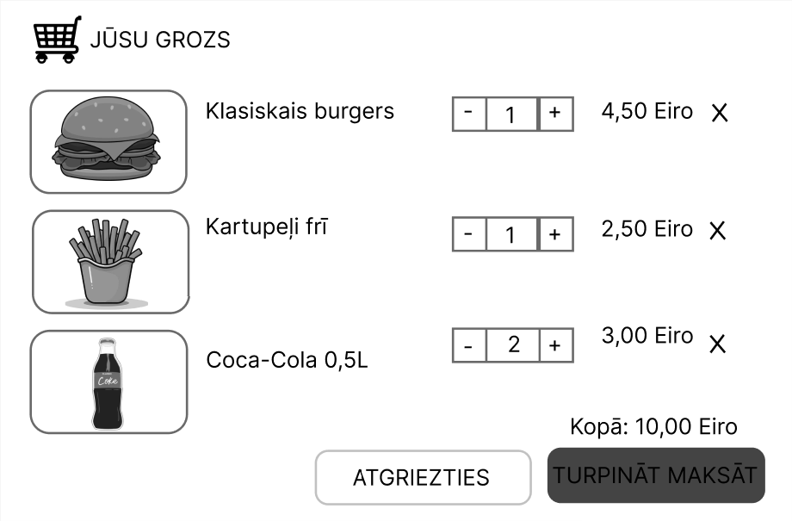
1.1.4 attēls programmas groza loga izskats
QR koda skenēšanas loga izskats
QR koda skenēšanas logā lietotājam tiek dota iespēja noskenēt iepriekš sagatavotu pasūtījumu vai lojalitātes programmas kodu (skat. 1.1.5 attēlu);
Logā atrodas:
- Kameras/skenēšanas zona;
- Instrukcija “Noskanējiet QR kodu”;
- Poga “Atcelt”’;
- Kļūdas ziņojums, ja QR kods nav derīgs;
Skenēšanas zona: centrēta, balti kvadrāti, zaļa līnija pa vidu;
Instrukcijas teksts: novietots virs skenēšanas zonas;
Pogas atcelt krāsa: sarkana (red, hex code: #FF0000);
Teksta fonts: “Inter”;
Teksta krāsa: balta (white, hex code: #FFFFFF);
Kļūdas ziņojuma krāsa: sarkana (red, hex code: #FF0000);
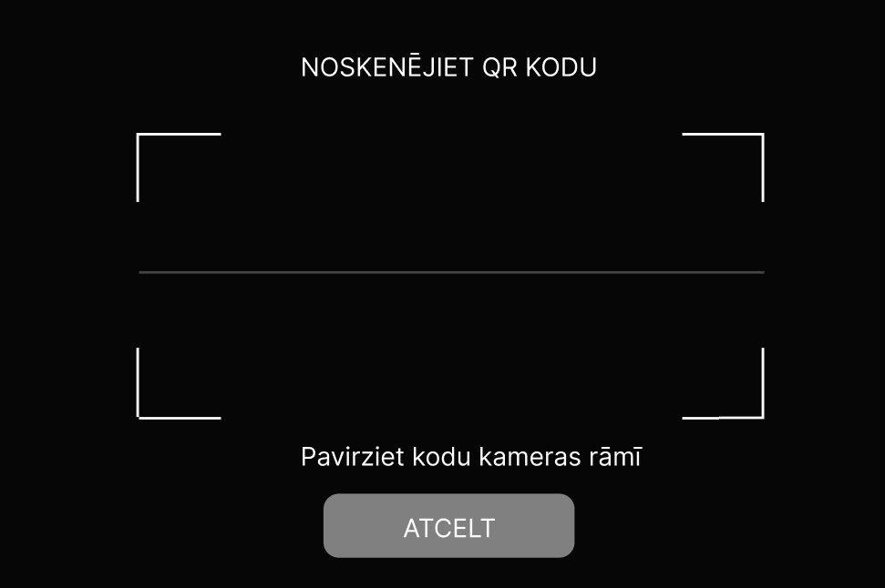
1.1.5 attēls programmas QR koda skenēšanas izskats
Maksājuma loga izskats
Maksājuma logā lietotājs izvēlas maksājuma veidu (skat. 1.1.6 attēls);
Pieejamie maksājuma veidi:
- Maksāt ar karti;
- Maksājums ar telefonu, izmantojot “Tap to Pay”;
- QR koda maksājums, ja tas paredzēts sistēmā;
Maksājuma pogas: lielas un skaidri redzamas;
Pogas krāsas: balta (white, hex code: #FFFFFF);
Teksta fonts: “Inter”;
Teksta krāsa: melna (black, hex code: #000000);
Teksts: īss un saprotams;
Kļūdas paziņojums: tiek parādīts, ja maksājums nav izdevies;
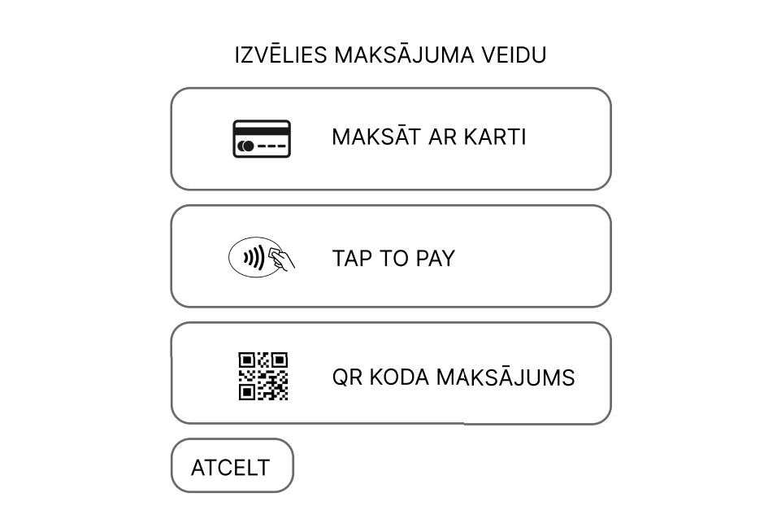
1.1.6 attēls programmas maksājuma loga izskats
Pasūtījumu rindas displeja izskats
Rindas displejs ir paredzēts klientiem ārpus kafejnīcas vai pie pasūtījumu saņemšanas zonas (skat. 1.1.7 attēlu);
Displejā redzams:
- Pasūtījumi, kas tiek gatavoti;
- Pasūtījumi, kas ir gatavi saņemšanai;
- Pasūtījumu numuri;
- Statusa nosaukumi “Gatavojas” un “Gatavs”;
Fons: balts (white, hex code: #FFFFFF);
Gatavie pasūtījumi: zaļā krāsā (green, hex code: #008000);
Pasūtījuma numuri: ļoti lieli un labi salasāmi;
Gatavošanā esošie pasūtījumi: oranžā krāsā (orange, hex code: #FFA500);
Teksta fonts: “Inter”;
Teksta krāsa: melna (black. Hex code: #000000);
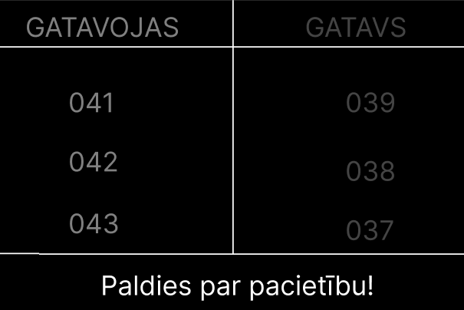
1.1.7 attēls programmas pasūtījuma rindas displeja izskats
Pasūtījuma numura loga izskats
Pēc veiksmīga pasūtījuma lietotājam tiek parādīts pasūtījuma numurs (skat. 1.1.8 attēls);
Logā atrodas:
- Teksts “Jūsu pasūtījuma numurs”;
- Pasūtījuma numurs;
- Teksts “Gaidiet, līdz numurs parādīsies gatavo pasūtījumu sarakstā”;
Pasūtījuma numurs: liels, melnā krāsā (black, hex code: #000000);
Fona krāsa: balta (white, hex code: #FFFFFF);
Teksta fonts: “Inter”;
Teksta krāsa: melna (black, hex code: #000000);
Numurs: centrēts ekrāna vidū;
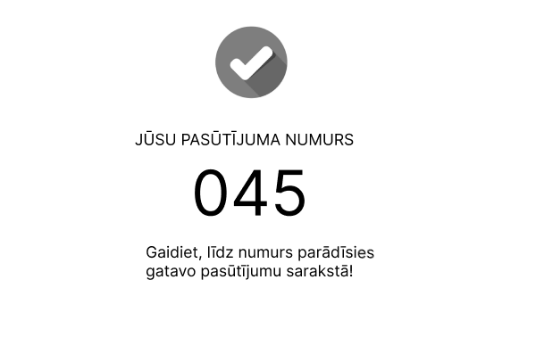
1.1.8 attēls programmas pasūtījuma numura loga izskats

Funkcionālās prasības
Funkcija “Sākt pasūtījumu”
Funkciju izsauc: lietotājs nospiež pogu “Veikt pasūtījumu”.
Funkcijas darbība:
- Atver produktu izvēles logu;
- Ielādē pieejamos produktus;
- Parāda produktu nosaukumus, cenas un attēlus;
- Ļauj lietotājam izvēlēties produktus.
Funkcijas ienākošie parametri: nav;
Funkcija atgriež: produktu izvēles logu.

Beigas
Ļauj izvēlēties produkuts
Parāda produktus, cenas un attēlus
Ielādē pieejamos produktus
Atver produktu izvēles logu
Sākums

Funkcija “Pievienot produktu grozam”
Funkciju izsauc: lietotājs nospiež pogu “Pievienot grozam”.
Funkcijas darbība:
- Nolasa izvēlētā produkta ID;
- Pievieno produktu grozam;
- Atjauno groza kopējo summu;
- Parāda lietotājam aktuālo groza saturu.
Funkcijas ienākošie parametri: produkta ID, daudzums;
Funkcija atgriež: atjaunotu grozu.

Beigas
Parāda aktuālo groza saturu
Atjauno groza kopējo summu
Pievieno produktu grozam
Nolasa izvēlētā produkta ID
Sākums

Funkcija “Mainīt produkta daudzumu”
Funkciju izsauc: lietotājs grozā palielina vai samazina produkta daudzumu.
Funkcijas darbība:
- Nolasa izvēlēto produktu;
- Maina produkta daudzumu;
- Pārrēķina kopējo cenu;
- Atjauno groza logu.
Funkcijas ienākošie parametri: produkta ID, jaunais daudzums;
Funkcija atgriež: atjaunotu groza saturu.

Beigas
Atjauno groza logu
Pārrēķina kopējo cenu
Maina produkta daudzumu
Beigas
Atjauno groza logu
Pārrēķina kopējo cenu
Maina produkta daudzumu
Nolasa izvēlēto produktu
Sākums
Funkcija “Noformēt pasūtījumu”
Funkciju izsauc: lietotājs nospiež pogu “Turpināt maksājumu”.
Funkcijas darbība:
- Pārbauda, vai grozā ir vismaz viens produkts;
- Ja grozs ir tukšs, parāda kļūdas paziņojumu;
- Ja grozā ir produkti, atver maksājuma logu;
- Sagatavo pasūtījuma datus maksājumam.
Funkcijas ienākošie parametri: groza dati;
Funkcija atgriež: maksājuma logu vai kļūdas paziņojumu.
Sākums

Beigas
Sagatavo pasūtījuma datus maksājumam
Atver maksājuma logu
Parāda kļūdas paziņojumu
Nē
Jā
Vai grozs ir tukšs?
Pārbauda vai grozā ir vismaz viens produkts

Funkcija “Veikt maksājumu”
Funkciju izsauc: lietotājs izvēlas maksājuma veidu.
Funkcijas darbība:
- Nolasa maksājuma veidu;
- Nosūta maksājuma datus apstrādei;
- Pārbauda, vai maksājums ir veiksmīgs;
- Ja maksājums neizdodas, parāda kļūdas paziņojumu;
- Ja maksājums izdodas, izveido pasūtījumu sistēmā.
Funkcijas ienākošie parametri: maksājuma dati, pasūtījuma summa;
Funkcija atgriež: maksājuma statusu.
Sākums

Nē
Jā
Beigas
Parādās kļūdas paziņojums
Izveido pasūtījumu sistēmā
Vai maksājums izdevās?
Nosūta maksājuma datus apstrādei
Nolasa maksājuma veidu
Funkcija “Piešķirt pasūtījuma numuru”
Funkciju izsauc: veiksmīgs maksājums.
Funkcijas darbība:
- Izveido jaunu pasūtījuma ierakstu datubāzē;
- Piešķir pasūtījumam unikālu rindas numuru;
- Saglabā pasūtījuma statusu “Gatavojas”;
- Parāda lietotājam pasūtījuma numuru.
Funkcijas ienākošie parametri: pasūtījuma dati;
Funkcija atgriež: pasūtījuma numuru.
Sākums
Funkcija “Skenēt QR kodu”
Beigas
Parāda pasūtījuma numuru
Saglabā statusu “Gatavojas”
Piešķir unikālu rindas numuru
Izveido jaunu pasūtījuma ierakstu
Funkciju izsauc: lietotājs nospiež pogu “Skenēt QR kodu”.
Funkcijas darbība:
- Atver QR koda skenēšanas logu;
- Nolasa QR koda datus;
- Pārbauda, vai QR kods ir derīgs;
- Ja QR kods nav derīgs, parāda kļūdas paziņojumu;
- Ja QR kods ir derīgs, ielādē iepriekš sagatavoto pasūtījumu vai lojalitātes datus.
Funkcijas ienākošie parametri: QR koda dati;
Funkcija atgriež: pasūtījuma datus vai kļūdas paziņojumu.
Sākums

Ielādē pasūtījuma vai lojalitātes datus
Nē
Jā
Vai QR kods derīgs?
Nolasa QR koda datus
Beigas
Parāda kļūdas paziņojumu
Atcer QR koda skenēšanas lapu
Funkcija “Parādīt pasūtījumu rindu”
Funkciju izsauc: sistēmas darbības laikā automātiski.
Funkcijas darbība:
- Iegūst visus aktīvos pasūtījumus;
- Sadala pasūtījumus pēc statusa;
- Parāda pasūtījumus, kas tiek gatavoti;
- Parāda pasūtījumus, kas ir gatavi saņemšanai;
- Regulāri atjauno displeju.
Funkcijas ienākošie parametri: pasūtījumu saraksts;
Funkcija atgriež: atjaunotu rindas displeju.
Sākums
Beigas
Regulāri atjauno displeju
Parāda “Gatavs” pasūtījumus
Parāda “Gatavojas” pasūtījumus
Sadala pēc statusa
Iegūst visus aktīvos pasūtījumus
Funkcija “Atjaunot pasūtījuma statusu”
Funkciju izsauc: darbinieks maina pasūtījuma statusu.
Funkcijas darbība:
- Atrod pasūtījumu pēc tā numura vai ID;
- Maina statusu no “Gatavojas” uz “Gatavs”;
- Saglabā izmaiņas datubāzē;
- Atjauno klientu displeju.
Funkcijas ienākošie parametri: pasūtījuma ID, jaunais statuss;
Funkcija atgriež: atjaunotu pasūtījuma statusu.
Sākums

Beigas
Atjauno klienta displeju
Saglabā izmaiņas
Parāda “Gatavojas” pasūtījumus
Maina statusu uz “Gatavs”
Atrod pasūtījumu pēc numura vai ID

